采购需求

一、采购项目名称
图书、图书管理系统、图书室智能化设备、室内改造项目

二、服务承包范围及服务要求、质量和标准
采购清单
序号 | 项目名称 | 规格和技术参数 | 数量 | 单位 | 产品图片 | 备注
1 | 图书 | 中文纸质图书，免费全流程的图书加工服务(加盖馆藏章、粘贴条形码、打印书标、贴书标和书标保护膜、数据转换等全部工序)。 | 3000 | 册 | 无
2 | 图书管理系统 | 1、管理系统的主要要求：  (1) 要求所选软件符合国际或国内的图书文献标准，符合ISO 10160和ISO10161，符合中国机读目录格式标准和中国机读规范格式标准以及MARC 21 Format for Bibliographic Data、MARC 21 Format for Authority File Data（CNMARC/USMARC/CMARC（ISO2709））的数据格式。书目及连续出版物著录符合《国际标准书目著录（ISBD）》和《中国文献著录标准（GB3792）》，书目条码符合中国图书馆行业条码标准（Code 39），符合中国文献著录规则和西文文献著录规则，符合Anglo-American Cataloging Rules、AACR-2英美编目条例。系统包含图书馆所有业务并能实现网络化服务，包含采访、编目、流通、连续出版物、典藏、业务统计、图书检索、读者管理等部分。  (2)系统还支持Z39.50，支持国图数据下载。  (3)开放的库结构及开发语言使用户可以根据本馆的特色开发新的功能。  (4)系统完全采用浏览器/服务器（纯B/S）模式（就是说数据库及软件所有功能的管理模块都只需要安装在服务器上，工作站上都不需要安装任何软件模块，工作站只要通过IE浏览器去访问服务器来进行业务管理就可以）。系统采用HTML超文本页面方式。系统要有灵活的参数设置和可靠的安全机制，要具有完整的参数管理功能，统计的报表可输出到EXCEL中，用户可自由编辑打印。系统可以提供ISO数据库备份。  2、系统运行环境  要求图书馆集成管理系统运行在如下环境：  （1）.应用服务器操作系统：Windows2003  Server/ Windows2008 Server  （2）.数据库服务器平台：  Windows2003/windows2008下 SqlServer2000/2005  (数据存储量大,运行安全、稳定)  （3）.软件结构模式：纯B/S模式架构,J2EE架构  3、系统功能要求  图书馆集成管理系统的总体要求：  要包括中西文的采访、编目、典藏、流通、期刊、读者、对外检索、查询等模块，具体功能如下：  （1）采访子系统  ·可以提供查重订购和新订购，并提供多途径查重;  ·书商提供的各种数据可以直接导入系统中进行批查重批订购的工作，并且还可以按单位订购图书；  ·提供订购图书和非订购图书的验收，提供到齐自动分配和部分到馆手工分配，验收的书目数据和典藏数据可以直接移交编目；  ·此外还要求系统对于采购、验收、退订等的帐单都可以打印或excel输出。  （2）编目子系统  ·要求系统有MARC和简单编目两种方式，并严格遵循各类文献著录标准和国家标准；  ·数据录入页面提供拼音、编目时间、分类号、主题词、出版项、种次号、著者号、出版地代码、主题词轮排等辅助生成功能，数据严格遵循ISO2709标准，856字段可外挂和维护规范库、分类表等编目所需的电子文档或联机文档；  ·可以支持Z39.50协议，以便获取异构的数据，同时获取的数据可以存入系统任意一个数据库。  ·可以支持国图数据免费下载。  ·可以共享编目数据，可以加入区域性图书馆系统，并可查询下载成员馆数数据。  ·可以支持简单编目窗口与Marc编目窗口的随时切换。  （3）期刊子系统  ·可处理多种连续出版物，包括期刊、会议记录、报告、专著等各种类型的连续出版物；  ·可以实现中西文期刊的订购、续订、记到、装订、编目、典藏、现刊和合订刊的流通；  ·支持与已有的期刊篇名数据库或者全文库的挂接。  ·支持未记到期刊的装订处理。  （4）流通子系统  ·要求对读者的借、回、续等对外业务操作速度快；  ·不同身份的读者可根据工作的需要享有不同的特权；  ·催还通知和预约通知的操作可以直接发送到读者的个人电子信箱。  ·要求对图书的预约进行详细的规则划分，预约到书自动添加，并可以对已经预约的队列可以手工调整预约的到书。  （5）Web公共查询  ·系统支持馆内检索和网上检索两种方式;  ·检索出书目数据后，可以查看每个馆的馆藏和借出情况；并可实现图书的远程预约和续借功能。  ·检索系统提供信息发布功能，预约到书通报、图书催还通知、超期欠款通知等由系统自动生成。  ·支持二次检索、关键字检索，支持英文单词匹配检索，如“englis prog” 搜索到 “English programmer”。“中国 哲学” 可以搜索到“中国古代哲学”  ·支持Cas等单点登陆平台集成。  （6）系统管理子系统  ·可通过管理员给不同的用户定义不同的角色，并进行增删操作；  ·可浏览不同库的数据及数据量的状态，并进行数据的维护工作；  ·可对各个模块如：采访、编目、流通、专题库等的参数进行自由配置。  3、安装及维护  （1）前期厂商需派专业技术人员免费上门对系统进行安装、调试、培训等各项工作；客户端不用安装软件，通过IE去访问服务器来进行管理，后期可通过远程来进行维护和升级。  （2）在使用软件过程中，厂商需提供400免费电话咨询、E-mail及信件往来等服务，有较大困难时厂商需派技术工程师或各地维护商负责上门维护，响应时间为24小时。  （3）要求厂商为用户提供至少两年的免费软件升级及上门维护，两年后双方可另行商定维护方案。 | 1 | 套 | 无
3 | 图书标签 | 图书馆超高频图书电子标签：用于图书自动化管理和借还，贴于图书背面，可用于图书查询及防盗。  一、技术参数:  1.符合标准： ISO/IEC 18000-6C，EPC-C0,C1,C2,G2  2.标签内存容量：512bits  3.封装材料: 纸; PVC; PET  4.基板材料: PET  5.标签规格:≮ 115mm X 3mm X 0.2mm  6.读取距离：0m～10m（与读写器相关）  7.写入距离：0m～8m（与读写器相关）  8.防冲突性：允许工作区间内多个标签的可靠识读  9.数据存储: 10 年  10.有效使用次数：10万次读取，10万次写入  11.工作频率：860～960MHz  12.环境温度范围：-30℃～70℃  二、产品功能：  1. 有一定的抗冲突性，具有较高的安全性，防止存储在其中的信息资料被非法读写；  2. 具有不可改写的唯一序列号（UID）供识别和加密；  3. 标签采用AFI位或EAS作为防盗的安全标志方法,标志位可由用户自由修改；  4. 标签自带单面或双面粘性，粘贴后不易撕毁脱落，保证在质保期内不开胶脱落，采用中性粘胶，对图书及其它介质黏贴表面无损害，所用胶水在规定环境温度范围内的高温下不出现溢流现象；  5. 提供最优化的数据结构存储方案和存取管理程序，优化读取速度，提高处理的效率；  6. 标签采用Alien H3芯片, 兼容所有UHF读写设备。 | 5000 | 根 | 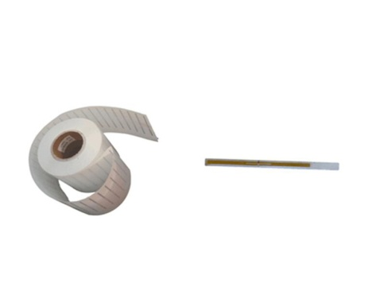
4 | 图书条码 | 按要求定制 | 5000 | 对 | 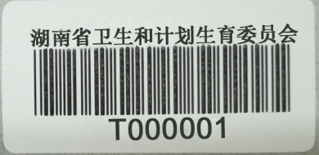
5 | 标签转换台 | 一、技术参数  1. 尺寸规格：≯380 长 X 350 宽 X130 高 mm  2. 符合标准：ISO18000-6C；  3. 7寸电容触摸屏  4. 工作频段：920～925MHz；  5. 阅读范围半径：150mm；  6. 响应速度：≥20个标签/秒；  7. 转换速度：≥800册/小时；  8. 标签读写率：≥99%；  9. 标签识别率：≥99.99%；  10.工作温度：-20℃～+70℃；  11.通讯接口：支持802.11b/g无线网络协议  12.条码扫描：无线激光条码扫描器；  13.电源电压：12V/3A  二、产品功能：  1.RFID读写器天线在未进行读写操作时处于常闭状态；  2.RFID天线由标签软换系统软件提供功能选择动态激活启动工作；  3.可对HF/UHF RFID标签非接触式地进行阅读，具备快速读取、编写、改写图书标签的能力；  4.系统可自动识别条形码是否为本馆使用条码,RFID标签编写是否成功的声音和画面写入失败指示功能；  5.标签转换站可根据剔旧清单在粘贴标签过程中提示剔旧，避免浪费；  6.标签转换除改变配置，整个转换过程无需触摸屏幕或按鼠标或键盘来触发转换工作；  7.系统可提供准确的工作统计，如操作数量、操作类型、成功与否的操作统计等；  8.可单独进行标签转换工作，无需搭配电脑。亦可作为便携式自助借还书机使用。  9.设备需提供国家认证的第三方检测机构安全辐射检测报告；（证明材料需提供原件）； | 1 | 台
6 | 自助借还书机 | 技术参数：  1.显示设备：24英寸电容多点IPS触摸屏  2.符合标准：ISO 18000-6C EPC C1 G2  ISO15693  3.工作频段：920～925MHz / 13.56MHz  4.阅读范围半径：≤250mm  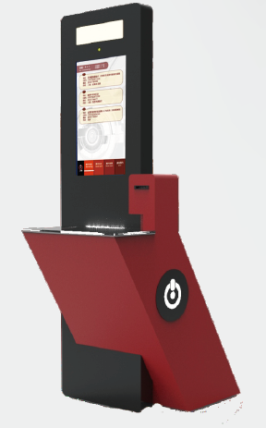  5.响应速度：≥25个标签/秒（双频混读）  6.灯光提示：LED双色提示（绿色&红色）  7.身份识别：支持ISO14443A/B 15693;  条形码；指纹  8.通讯接口：USB,Rj45 100M自适应网口,  支持802.11b/g网络协议  9.外观规格：900 X 800 X 1800  10.重量：60Kg  11.移动：采用福马轮（可固定）  12.电源：AC220V  功能描述：  1.系统通过SIP2接口与图书馆文献管理系统实现无缝联接；  2.系统支持校园一卡通、二代身份证、IC卡、条形码、指纹。支持读者密码修改，根据需求可开启或关闭密码输入功能；  3.系统支持简体中文、英文两种语言（可扩展）；  4.系统提供图书借还、续借、查询和预约等功能，系统可以被设定为仅有借书或仅有还书功能；  5.在读者借还图书操作时，可任意摆放在指定区域内，无书脊朝下操作限制，可一次性读取1-8册图书。无须设置1.5米限制线，保证不出现误读现象，有效杜绝超高频常见弊病；  6.对于读者的误操作时，配有声音、文字、图像和双色灯光提示功能；  7.具备防止读者在自助借还过程中抽换书籍或一书登录多书借出和功能；  8.配置凭证打印机，操作完成自动打印凭条。打印内容可根据需求显示（读者、书名、归还日期等）  9.设备拥有远程诊断、监控功能，管理员可以远程登录自助设备进行管理；  10.系统启动时可进行硬件设备状态跟踪与自检，具备定时开关机功能；  11.系统提供离线和在线工作模式,在断网的情况下可转为离线模式，系统可正常工作。在网络恢复后,系统自动连接服务器,并同步离线借还数据恢复在线服务；  12.设备为模块化设计，可单独更换部件，具有抗攻击和快速恢复能力。在空闲时，可提供自动播放使用帮助视频或其他内容；  13.设备故障可主动上报服务中心，快速排除故障，故障恢复后系统可自动恢复运行。  14.设备需提供国家认证的第三方检测机构安全辐射检测报告；（证明材料需提供原件）； | 1 | 台
7 | 安全门禁系统 | 技术规格：  1.符合标准：  ISO/IEC 18000-6C，EPC-C0,C1,C2,G2  2.工作频段：920～925MHz  3.射频信号有效范围：  ≥750mm 且 ≤ 1200mm （可调节）  4.单通道门禁范围：800~1300mm  5.响应速度：≥20个/秒  6.防冲突：一次识别8个标签（厚度为25mm）  7.检测误报或漏报率：≤0.01%  8.红外功能：可统计进出人数  9.报警：声光+远程+实时监控+联动门闸  10.运行温度：-30 ～ +70℃  11.工作湿度：10%～85%  12.通讯接口：USB Rj45 10M/100M自适应网口  功能描述：  1.可以非接触式的快速识别粘贴在流通资料上的UHF RFID标签；  2.可以对图书馆内的印刷品、视听出版物、CD及DVD等流通资料进行安全扫描等操作；  3.设备系统具有高侦测性能，能够进行三维检测。误报，漏报率低，平均年运作故障率低于1%；  4.具有蜂鸣、灯光、文字视觉报警信号，且信号源可设置，报警音量可调控；  5.具备流量计数功能，数据可提供给第三方应用并且可重置；  6.系统支持在线和离线工作模式，支持5小时以上断电工作，在断电时自动进行切换；  7.可读取同一频段的不同品牌的UHF RFID标签；  8.系统具备远程诊断、监控功能.系统具有故障报警提示功能；  9.采用世界顶级品牌读写设备，对心脏起搏器、孕妇和其他磁性物体等无害；  10.系统模块化设计，各部分可单独更换升级。  11.设备需提供国家认证的第三方检测机构安全辐射检测报告；（证明材料需提供原件）； | 1 | 套 | 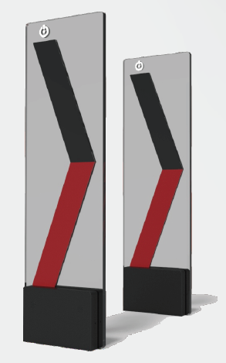
8 | RFID读者证 | 按采购方要求定制 | 400 | 张
9 | 书立 | 技术参数：长期使用不生锈，静电粉喷，耐磨防锈，防静电，颜色持久，表面硬度2H，耐酸雾性300小时无变化，经过精密模具冲压成型，稳固性好。 | 108 | 个 | 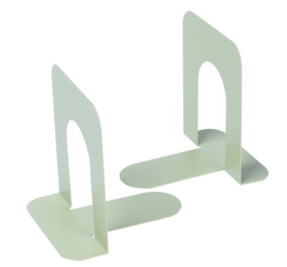
10 | 阅览桌椅 | 按要求定制 | 1 | 套
11 | RFID管理软件 | 按要求定制 | 1 | 套
12 | 室内改造装修 | 工厂定制，实木颗粒板柜体。 | 1 | 批 | 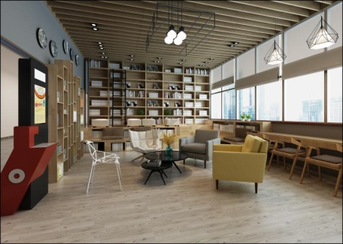
样书清单
序号 | 书号 | 书名 | 出版社
1 | 9787545911039 | 阅读的力量 | 鹭江出版社
2 | 9787535492821 | 岛屿独白 | 长江文艺出版社
3 | 9787020120628 | 天才少年T.S.的漫游历险记 | 人民文学出版社
4 | 9787515818269 | 北大国学课 | 中华工商联合出版社
5 | 9787540478612 | 愿你的青春不负梦想 | 湖南文艺出版社
6 | 9787564746056 | 春风十里不及你 | 电子科技大学出版社
7 | 9787564746964 | 我的青春不凋零 | 电子科技大学出版社
8 | 9787564746025 | 耳语 | 电子科技大学出版社
9 | 9787564746032 | 遇见你，是最美丽的意外 | 电子科技大学出版社
10 | 9787564746018 | 上班那些人，工作那些事 | 电子科技大学出版社
备注：投标供应商必须携带以上10本书作为样书，并按招标文件同样要求单独密封，于投标截止时间前与投标文件一同递交。否则为无效投标。

三、服务要求、质量和标准
1．产品运输、保管及保险
1.1 成交人负责产品到采购人指定地点的全部运输，包括装卸及现场搬运等。
1.2 成交人负责产品在服务地点的保管，直至项目验收合格。
1.3 成交人负责其派出的服务人员的人身意外保险。
- 验收要求
3.1项目验收国家有强制性规定的，按国家规定执行，验收费用由成交人承担，验收报告作为申请付款的凭证之一。
3.2验收过程中产生纠纷的，由质量技术监督部门认定的检测机构检测,如为成交人原因造成的，由成交人承担检测费用；否则，由采购人承担。
3.3项目验收不合格，由成交人返工直至合格，有关返工、再行验收，以及给采购人造成的损失等费用由成交人承担。连续两次项目验收不合格的，采购人可终止合同，另行按规定选择其他供应商采购，由此带来的一切损失由成交人承担。
3.4书籍验收：在验收过程中若发现所送书籍出现差错或质量问题，成交人负责无条件退换；
- 质量保证
4.1成交人提供的所有书籍必须为正规出版物，符合国家质量标准，否则因此发生的问题由成交人负责。
4.2成交人提供的产品应是原装正品，符合国家质量检测标准，具有出厂合格证或国家鉴定合格证。
4.3本项目整体的质保期为自验收通过之日起壹年。
4.4质保期内，免费提供所有硬件设备的维修服务，由此产生的费用均不再收取。
5.售后服务
5.1质保期内出现任何质量问题（人为破坏或自然灾害等不可抗力除外）由成交人负责全免费（免全部工时费、材料费、管理费、财务费等等）更换或维修。质保期满后，成交人应及时优惠提供所需的备品备件。
5.2书籍送达采购人指定地点后，成交人须无条件按采购人要求将所送书籍进行拆包整理归类摆放，便于采购人办理入库验收手续。

四、项目特别说明
1． 交货时间及地点
1.1 交货时间：请成交供应商按采购人要求，根据最快时间安排。
1.2 交货地点：采购人指定地点。
1.3履行方式：成交供应商根据采购人要求，对产品的运输、装卸及现场搬运等直至验收完成。
2． 结算方法
2.1 支付方式：湖南省卫生和计划生育委员会（通过国库集中支付）。
2.2 付款方式：货到验收合格后付总合同金额的95%，系统正常运行一年后（无质量问题、售后服务纠纷，以及其他经济法律纠纷等）再付总合同金额的5%。
3. 其他说明
3.1本项目采用费用包干方式建设，投标人应根据项目要求和现场情况，详细列明项目所需的货物及材料购置，以及产品运输保险保管、货物安装、测试通过验收、质保期免费保修维护等所有人工、管理、财务等所有费用，如一旦中标，在项目实施中出现任何遗漏，均由成交供应商免费提供，采购人不再支付任何费用。
4.对于上述项目要求，投标人应在投标文件中作出实质响应，并予以承诺及说明，否则投标无效。

注：在谈判过程中，谈判文件可能发生实质性变动的技术、服务要求以及合同草案条款，请在可能变动的条款旁予以文字注明，并将谈判文件可能变动的内容在谈判须知前附表中明确。

